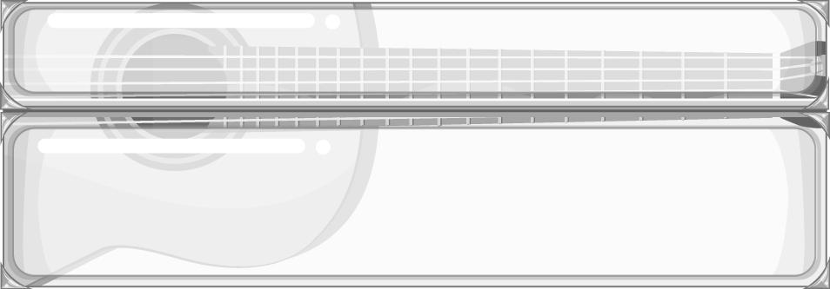
หน่วยการเรียนรู้ที่ 7

นาฏศิลป์สร้างสรรค์

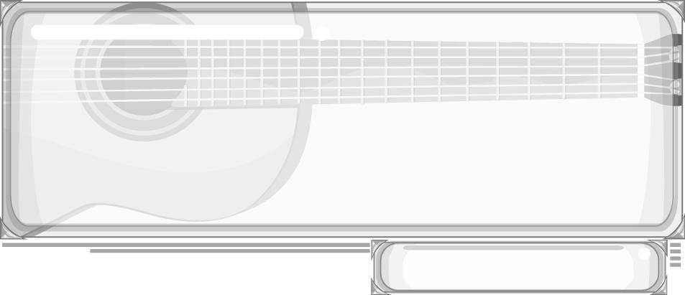
เวลา 3 ชั่วโมง

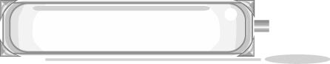
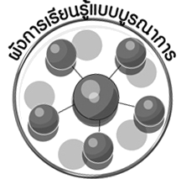
ผังการเรียนรู้แบบบูรณาการ

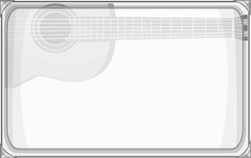
ภาษาไทย
➢การพูดแสดงความคิดเห็น
➢การนำเสนอหน้าชั้นเรียน
สุขศึกษาและพลศึกษา
➢การแสดงท่าทางเคลื่อนไหว
ประกอบเพลง



นาฏศิลป์สร้างสรรค์

ศิลปะ : ทัศนศิลป์
➢ การออกแบบอุปกรณ์ประกอบ
การแสดง
➢ การตกแต่งอุปกรณ์ประกอบการแสดง
การงานอาชีพและเทคโนโลยี
➢ การศึกษาค้นคว้าข้อมูล
➢ การประดิษฐ์อุปกรณ์
ประกอบการแสดง


ตัวชี้วัด

1. สร้างสรรค์การเคลื่อนไหวและการแสดงโดยเน้นการถ่ายทอดลีลาหรืออารมณ์
(ศ 3.1 ป.6/1)
2. ออกแบบเครื่องแต่งกายหรืออุปกรณ์ประกอบการแสดงอย่างง่าย ๆ (ศ 3.1 ป.6/2)
ชั้นประถมศึกษาปีที่ 6 เวลา 1 ชั่วโมง

หน่วยการเรียนรู้ที่ 7 นาฏศิลป์สร้างสรรค์
แผนการจัดการเรียนรู้ที่ 21
การประดิษฐ์ท่ารำประกอบเพลงพื้นเมือง : ระบำชาวนา (1)

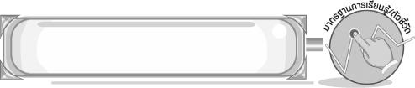
มาตรฐานการเรียนรู้/ตัวชี้วัด

มาตรฐานการเรียนรู้
ศ 3.1 เข้าใจและแสดงออกทางนาฏศิลป์อย่างสร้างสรรค์ วิเคราะห์ วิพากษ์วิจารณ์คุณค่านาฏศิลป์ ถ่ายทอดความรู้สึก ความคิดต่อนาฏศิลป์อย่างอิสระ ชื่นชมและประยุกต์ใช้ในชีวิตประจำวัน
ตัวชี้วัด
ศ 3.1 ป.6/1 สร้างสรรค์การเคลื่อนไหวและการแสดงโดยเน้นการถ่ายทอดลีลาหรืออารมณ์
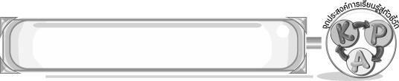
จุดประสงค์การเรียนรู้สู่ตัวชี้วัด

1. อธิบายการประดิษฐ์ท่ารำได้ (K)
2. แสดงท่ารำประกอบเพลงระบำชาวนา (P)
3. ชื่นชมในท่ารำประกอบเพลงพื้นบ้าน (A)
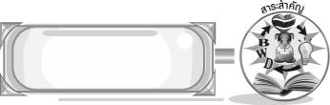
สาระสำคัญ

ระบำชาวนาเป็นการแสดงที่มีลีลาท่ารำสื่อความหมายถึงการทำนา เป็นศิลปะการแสดงของไทย
ที่สะท้อนให้เห็นถึงวิถีชีวิตการประกอบอาชีพเกษตรกรรม เป็นมรดกที่มีคุณค่าและควรค่าแก่การอนุรักษ์ไว้ให้ คงอยู่สืบไป
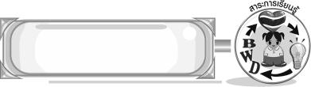
สาระการเรียนรู้

การประดิษฐ์ท่ารำประกอบเพลงพื้นเมือง : ระบำชาวนา

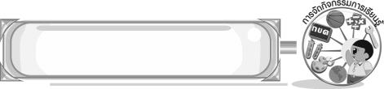

คุณลักษณะอันพึงประสงค์

รักความเป็นไทย
ตัวชี้วัดที่ 7.1 ภาคภูมิใจในขนบธรรมเนียมประเพณี ศิลปะ วัฒนธรรมไทย และมีความกตัญญูกตเวที

สมรรถนะสำคัญของผู้เรียน

➢ ความสามารถในการใช้ทักษะชีวิต
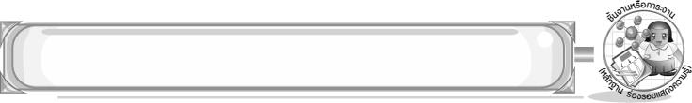
ชิ้นงานหรือภาระงาน (หลักฐาน ร่องรอยแสดงความรู้)

➢ แผนภาพความคิดระบำชาวนา
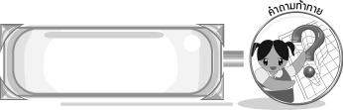
คำถามท้าทาย

➢ นักเรียนจะประดิษฐ์ท่ารำเลียนแบบอาชีพใด เพราะอะไร
การจัดกิจกรรมการเรียนรู้

1. ครูให้นักเรียนดูภาพการแสดงเต้นกำรำเคียว แล้วให้นักเรียนร่วมกันแสดงความคิดเห็น โดยครูใช้คำถาม ดังนี้
➢ ในภาพเป็นการแสดงอะไร (ตัวอย่างคำตอบ เต้นกำรำเคียว)
➢ นักเรียนเคยดูการแสดงนี้หรือไม่ (เคย/ไม่เคย)
➢ การแสดงนี้แสดงให้เห็นถึงสิ่งใด (ตัวอย่างคำตอบ การประกอบอาชีพของคนในท้องถิ่น)

➢ การแสดงนี้คล้ายกับการแสดงใด (ตัวอย่างคำตอบ ระบำชาวนา)
2. ครูนำบัตรคำ ระบำชาวนา ติดบนกระดาน และครูให้นักเรียนศึกษาความรู้เรื่องระบำชาวนา
แล้วให้นักเรียนร่วมกันแสดงความคิดเห็น โดยครูใช้คำถาม ดังนี้
➢ ระบำชาวนาเป็นการแสดงเกี่ยวกับสิ่งใด (การประกอบอาชีพการทำนา)
➢ การแต่งกายฝ่ายชายมีลักษณะอย่างไร (สวมเสื้อม่อฮ่อม นุ่งกางเกงเตี่ยวสะดอ มีผ้าขาวม้าคาดเอว)
➢ การแต่งกายฝ่ายหญิงมีลักษณะอย่างไร (สวมเสื้อแขนกระบอกคอกลมสีกรมท่า นุ่งผ้าโจงกระเบนสีดำสวมงอบ)
➢ อุปกรณ์การแสดงคืออะไร (ช่อรวงข้าว เคียวเกี่ยวข้าว)
➢ ดนตรีประกอบการแสดง (วงปี่พาทย์)
จากนั้นครูนำคำตอบที่ได้มาเขียนสรุปเป็นแผนภาพความคิดบนกระดาน โดยให้นักเรียนเป็น ผู้ตรวจสอบความถูกต้อง ดังตัวอย่างต่อไปนี้

การประกอบอาชีพทำนา
ฝ่ายชายสวมเสื้อม่อฮ่อม นุ่งกางเกงเตี่ยวสะดอ มีผ้าขาวม้าคาดเอว


เคียวเกี่ยวข้าว
อุปกรณ์การแสดงสนุกีามคิดเห็น คเอึกษาความรู้เกาสใดบ้างตรีเกี่ยวข้อง พร้อมทั้งสัมภาษณ์เพื่อนและ
การแต่งกายรร้องทย เขียนเนรุปเป็น


ระบำชาวนา

ฝ่ายหญิงสวมเสื้อแขนกระบอก
คอกลมสีกรมท่า นุ่งผ้าโจงกระเบนสีดำสวมงอบ
ช่อรวงข้าว
ดนตรีประกอบการแสดง
วงปี่พาทย์

3. ครูสาธิตท่ารำประกอบเพลงระบำชาวนาท่าที่ 1-18 ให้นักเรียนดู และปฏิบัติตามทีละท่าจนถูกต้องพร้อมเพรียงกัน
4. ให้นักเรียนแบ่งกลุ่ม กลุ่มละ 6 คน ร่วมกันฝึกซ้อมปฏิบัติท่ารำประกอบเพลงระบำชาวนาให้ถูกต้องพร้อมเพรียงกัน โดยครูเป็นผู้คอยดูแลและแนะนำอย่างใกล้ชิด
5. ให้นักเรียนและครูร่วมกันสรุปความรู้ ดังนี้
➢ ระบำชาวนาเป็นการแสดงที่มีลีลาท่ารำสื่อความหมายถึงการทำนาเป็นศิลปะการแสดงของไทยที่สะท้อนให้เห็นถึงวิถีชีวิตการประกอบอาชีพเกษตรกรรม เป็นมรดกที่มีคุณค่าและควรค่า
แก่การอนุรักษ์ไว้ให้คงอยู่สืบไป
6. ให้นักเรียนร่วมกันแสดงความคิดเห็น โดยครูใช้คำถามท้าทาย ดังนี้
➢ นักเรียนจะประดิษฐ์ท่ารำเลียนแบบอาชีพใด เพราะอะไร

การจัดบรรยากาศเชิงบวก

ให้นักเรียนแสดงท่าทางประกอบเพลงระบำชาวนาอย่างอิสระ

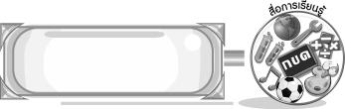
สื่อการเรียนรู้

- ภาพการแสดงเต้นกำรำเคียว
- บัตรคำ
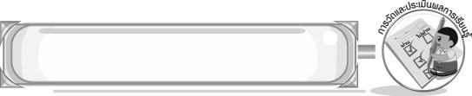
การวัดและประเมินผลการเรียนรู้

1. วิธีการวัดและประเมินผล
1.1 สังเกตพฤติกรรมของนักเรียนในการเข้าร่วมกิจกรรม
1.2 สังเกตพฤติกรรมของนักเรียนในการเข้าร่วมกิจกรรมกลุ่ม
2. เครื่องมือ
2.1 แบบสังเกตพฤติกรรมการเข้าร่วมกิจกรรม
2.2 แบบสังเกตพฤติกรรมการเข้าร่วมกิจกรรมกลุ่ม
3. เกณฑ์การประเมิน
3.1 การประเมินพฤติกรรมการเข้าร่วมกิจกรรม
ผ่านตั้งแต่ 2 รายการ ถือว่า ผ่าน
ผ่าน 1 รายการ ถือว่า ไม่ผ่าน
3.2 การประเมินพฤติกรรมการเข้าร่วมกิจกรรมกลุ่ม
คะแนน 9-10 ระดับ ดีมาก
คะแนน 7-8 ระดับ ดี
คะแนน 5-6 ระดับ พอใช้
คะแนน 0-4 ระดับ ควรปรับปรุง


ข้อเสนอแนะของผู้บริหารสถานศึกษา

________________________________________________________________________________________________________________________________________________________________________________________________________________________________________________________________________________________________________________________________________________________________________________________________________________________________________________________________________________________________________________________________________________________________________________________________________________________________________________________________________________________________________________________________________________________________________________________________________________________________________________________________________________________________________________________________________________________________________________________________________________________________________________________________________________________________________________________________________________________________________________________________________________________________________________________________________________________________________________________________________________________________________________________________________________________________________________________________________________________________________________________________________________________________________________________________________________________________________________________________________________________________________________________________________________________________________________________________________________________________________________________________________________________________________________________________________________________________________________________________________________
________________________________________________________________________________________________________________________________________________________________________________________________________________________________________________________________________________________________________________________________________________________________

ลงชื่อ__________________ (ผู้บริหารสถานศึกษา)
(__________________)
_____/_____/_____

บันทึกหลังการสอน

ผลการจัดการเรียนการสอน
________________________________________________________________________________________________________________________________________________________________________________________________________________________________________________________________________________________________________________________________________________________________________________________________________________________________________________________
________________________________________________________________________________________

ปัญหา/อุปสรรค
________________________________________________________________________________________________________________________________________________________________________________________________________________________________________________________________________________________________________________________________________________________________________________________________________________________________________________________________________________________________________________________________________________

แนวทางแก้ไข
________________________________________________________________________________________________________________________________________________________________________________________________________________________________________________________________________________________________________________________________________________________________________________________________________________________________________________________________________________________________________________________________________________

ลงชื่อ__________________ (ผู้บันทึก)
(__________________)
_____/_____/_____

